澳洲各大高校简介
1、墨尔本大学

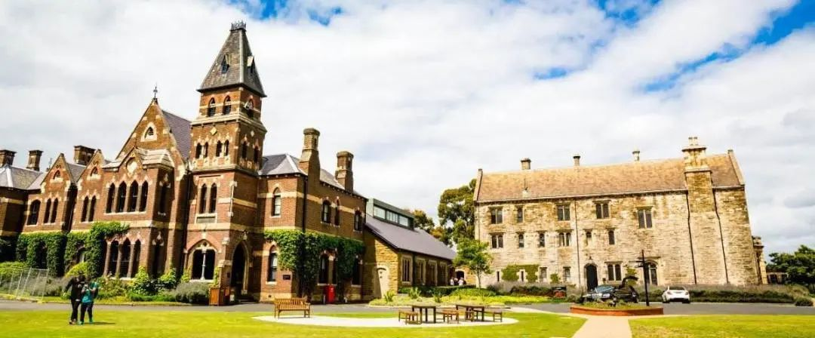
墨尔本大学（The University of Melbourne, 简称墨大）位于澳大利亚墨尔本。始建于1853年，是澳大利亚历史最悠久的大学之一，是维多利亚州最古老的大学。墨尔本大学是澳大利亚六所砂岩学府之一，是八大名校的首要名校成员，也是Universities 21的创始会员和秘书处所在地，同时还是国际著名研究型大学联盟组织环太平洋大学联盟、亚太国际贸易教育暨研究联盟的成员大学之一。墨尔本大学强调学生在学术造诣与人格修养等方面的综合能力，建校已来，已经培养出28万名遍布世界各地的优秀毕业生。其中包括4位澳洲总理，8位诺贝尔奖得主 ，120名罗德学者。根据《The Bulletin》专刊“最具影响力的100位澳洲人”，其中有33位与墨尔本大学有学术关系。

2、悉尼大学
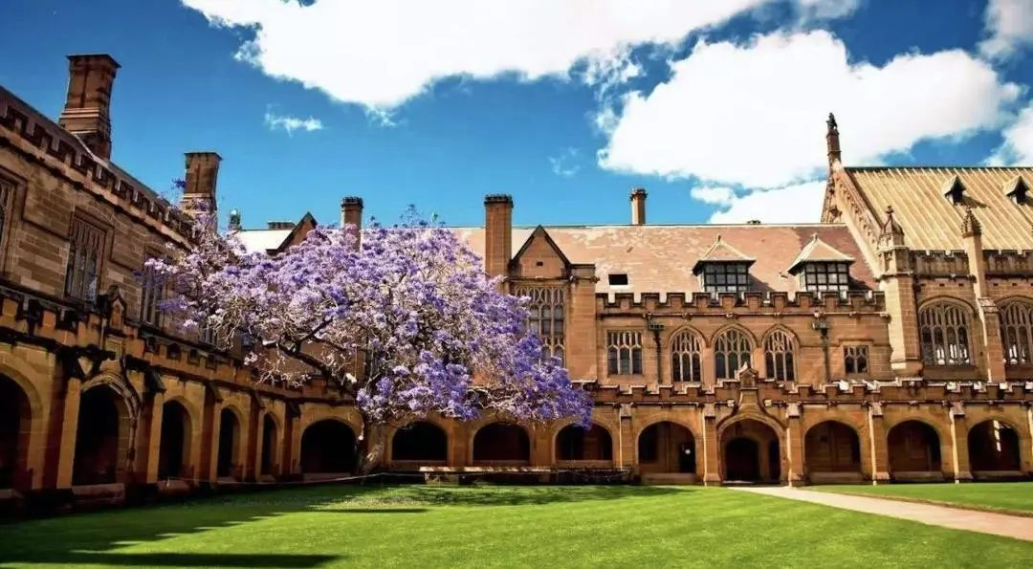
悉尼大学（The University of Sydney），简称“悉大”，位于澳大利亚悉尼，是南半球最古老的大学， 世界二十强名校，位列砂岩学府、环太平洋大学联盟、澳大利亚八校联盟、亚太国际贸易教育暨研究联盟、英联邦大学协会、全球高校人工智能学术联盟、新工科教育国际联盟、全球管理教育联盟（每个国家仅一所大学入选），也是AACSB、AMBA和EQUIS认证大学。悉尼大学成立于1850年，是澳洲历史上第一个高等学府，是全大洋洲和全南半球的第一所大学，是世界上最早根据学术成绩录取学生的大学，是世界上最早招收女生的大学，是大英帝国最早成立的公立大学之一。 悉尼大学培养了7位诺贝尔奖或克拉福德奖得主、8位澳大利亚总理、23位最高法院法官、101名罗德学者、联合国大会主席、国际法院院长、世界银行总裁 ，澳大利亚储备银行央行行长，麦格理集团总裁等知名政商界人士，悉尼大学也是澳洲拥有最多亿万富翁毕业生的大学。

3、新南威尔士大学
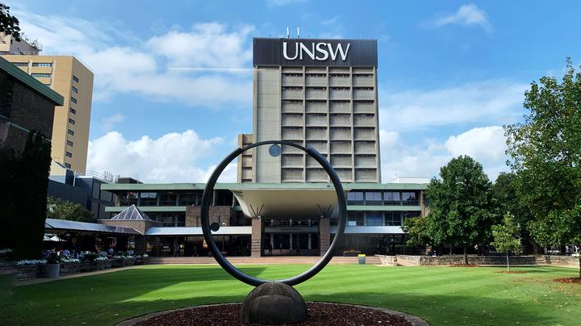
新南威尔士大学（The University of New South Wales），简称UNSW，创立于1949年，是澳大利亚八校联盟的创始成员之一，还是环太平洋大学联盟（APRU）、全球科技大学联盟（GlobalTech）以及Universitas 21联盟组织的成员。
学校培养了许多拥有影响力的人物，校友涵盖澳大利亚现任第30任总理斯科特·莫里森、第24任总理保罗·基廷、前外交部长鲍勃·卡尔、中国前首富施正荣、第二代的人工智能研究者拉吉·瑞迪等。
在最新的2026QS世界大学排名中获评为世界五星级高校 ，位列全球第20位。新南威尔士大学在QS毕业生就业竞争力排名中，UNSW常年位居世界前40。

4、蒙纳士大学
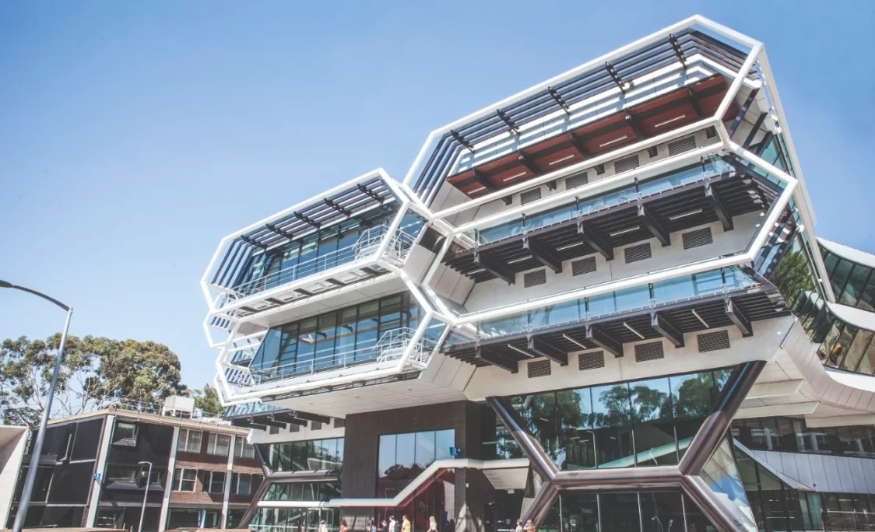
蒙纳士大学（Monash University），又译莫纳什大学，是澳大利亚八校联盟（Group of Eight）创始学校之一、国际大学气候联盟和环太平洋大学联盟成员。
蒙纳士大学建立于1958年，是澳大利亚规模最大的国立大学之一，其综合实力在各大学中名列前茅。
在最新的2026QS世界大学排名中位列全球第36位。

5、悉尼科技大学

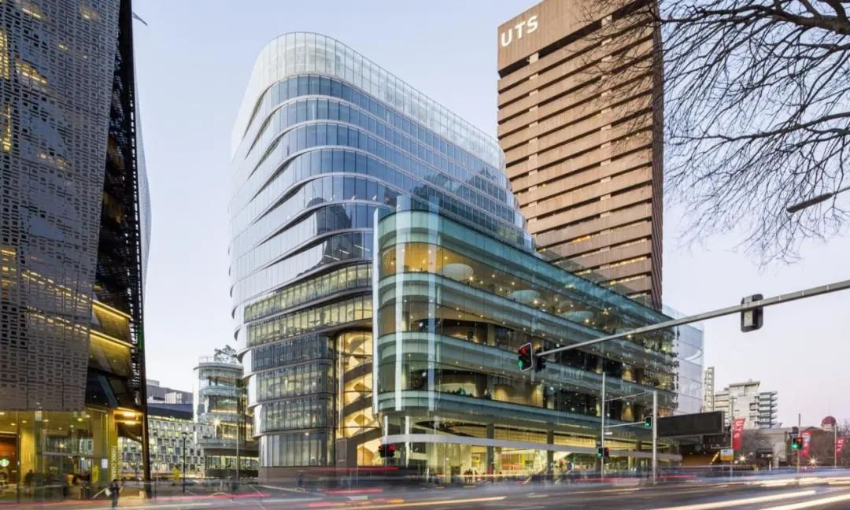
悉尼科技大学（University of Technology Sydney），简称“悉尼科大”（UTS），是一所位于澳大利亚悉尼市的著名公立研究型大学，澳大利亚科技大学联盟（ATN）、中澳工科大学联盟（SAEUC）、世界大学联盟（WUN）、经AACSB认证的世界著名高校。悉尼科技大学拥有多元文化的校园和充满活力的国际交流与研究计划，帮助毕业生为现在和未来的工作做好准备。学校有超过43,000名学生，是澳大利亚规模最大的高校之一。 悉尼科技大学在最新的2026QS世界大学排名中获评为世界五星级高校，位列全球第96位 ，在2026USNEWS世界大学排名中位列世界第83名，悉尼科技大学位居2026QS校龄小于50年世界年轻大学排名全球第10，全澳第1。

6、皇家墨尔本理工大学

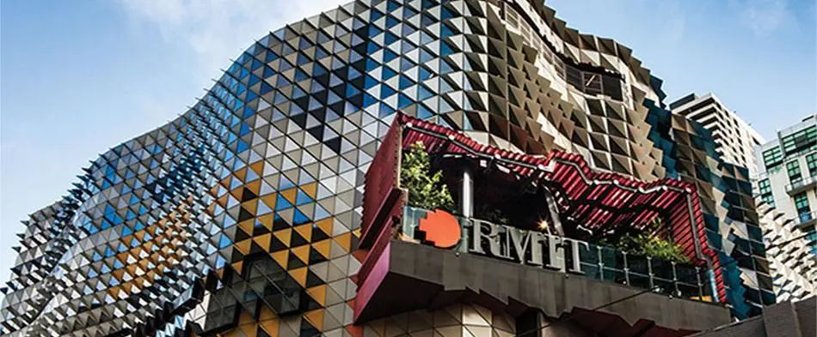
拥有120年历史的RMIT，是位于澳大利亚维多利亚州墨尔本的一所综合型公立大学，是澳洲历史最悠久的高等学府之一、澳大利亚十佳大学之一、ATN（五大理工院校联盟）之一，也是澳洲唯一一所被大英帝国皇室授予皇家衔称的大学。2018年RMIT被QS权威认证为五星级大学。2018年度QS世界大学排名中，艺术与设计专业排名第11名，同时也是澳洲之首，建筑学专业排名世界第22位，商学及管理学系位于全球50—100 位，计算机、财经及会计学系也列入全球前100位之中。是澳洲开设课程最多的学校，其中文化交流课程首屈一指，也是澳大利亚唯一的飞机和汽车设计制造的王牌大学，毕业生可以成为澳洲工程师协会会员。也是麻省理工的合作院校。

